弋阳县三县岭镇人民政府部门
2021年度部门决算
目 录

第一部分 弋阳县三县岭镇人民政府概况
一、部门主要职责
二、部门基本情况
第二部分 2021年度单位决算表
一、收入支出决算总表
二、收入决算表
三、支出决算表
四、财政拨款收入支出决算总表
五、一般公共预算财政拨款支出决算表
六、一般公共预算财政拨款基本支出决算表
七、一般公共预算财政拨款“三公”经费支出决算
表
- 政府性基金预算财政拨款收入支出决算表
- 国有资本经营预算财政拨款支出决算表
十、国有资产占用情况表
第三部分 2021年度单位决算情况说明
一、收入决算情况说明
二、支出决算情况说明
三、财政拨款支出决算情况说明
四、一般公共预算财政拨款基本支出决算情况说明
五、一般公共预算财政拨款“三公”经费支出决算
情况说明
六、机关运行经费支出情况说明
七、政府采购支出情况说明
八、国有资产占用情况说明
九、预算绩效情况说明
第四部分 名词解释

第一部分 弋阳县三县岭镇人民政府概况

一、部门主要职能
（一）弋阳县三县岭镇人民政府是弋阳县政府组成部门，主要职责是：落实国家政策，严格依法行政，发挥经济管理职能，加强政策引导，制定发展规划，服务市场主体和营造发展环境，搞好市场监管，大力促进社会事业发展，发展镇村经济、文化和社会事业，提供公共服务，维护社会稳定，构建社会主义和谐社会。
二、部门基本情况
本部门设立3个内设机构，分别是弋阳县三县岭人民政府、弋阳县三县岭镇综合便服务中心、弋阳县三县岭镇综合行政执法大队。
本部门2021年年末实有人数45人，其中在职人员34人，离休人员0人，退休人员11人（不含由养老保险基金发放养老金的离退休人员）；年末其他人员22人；年末学生人数0人；由养老保险基金发放养老金的离退休人员0人。

第二部分 2021年度部门决算表

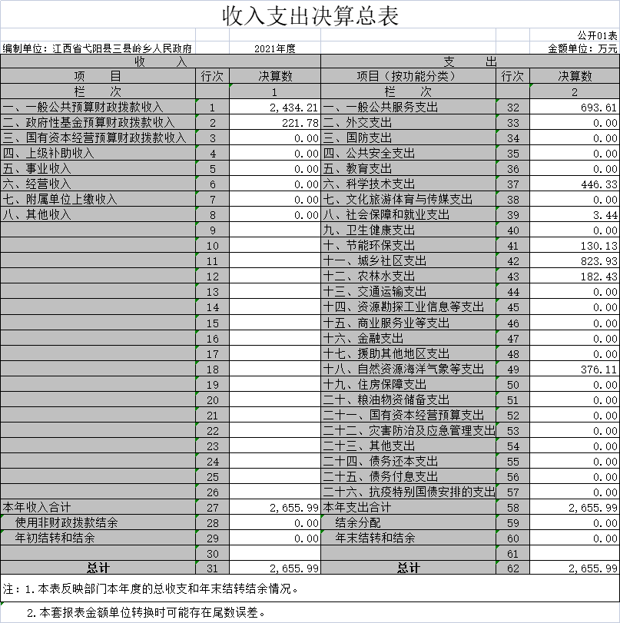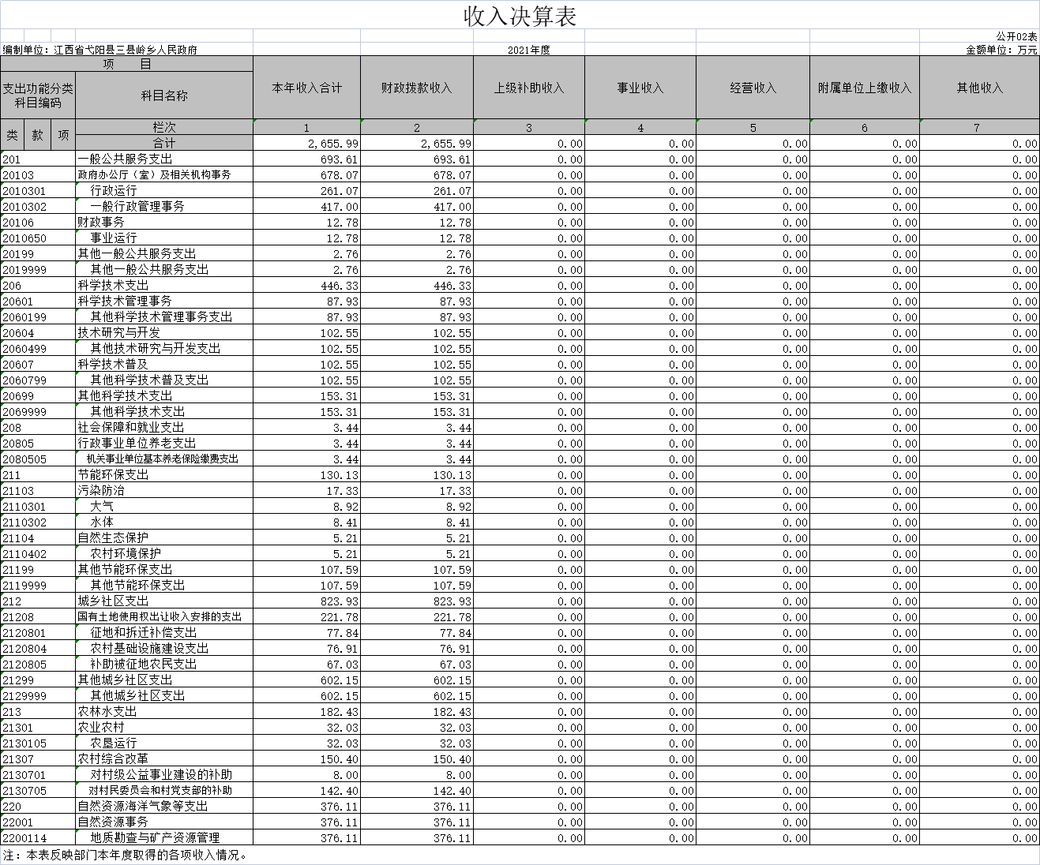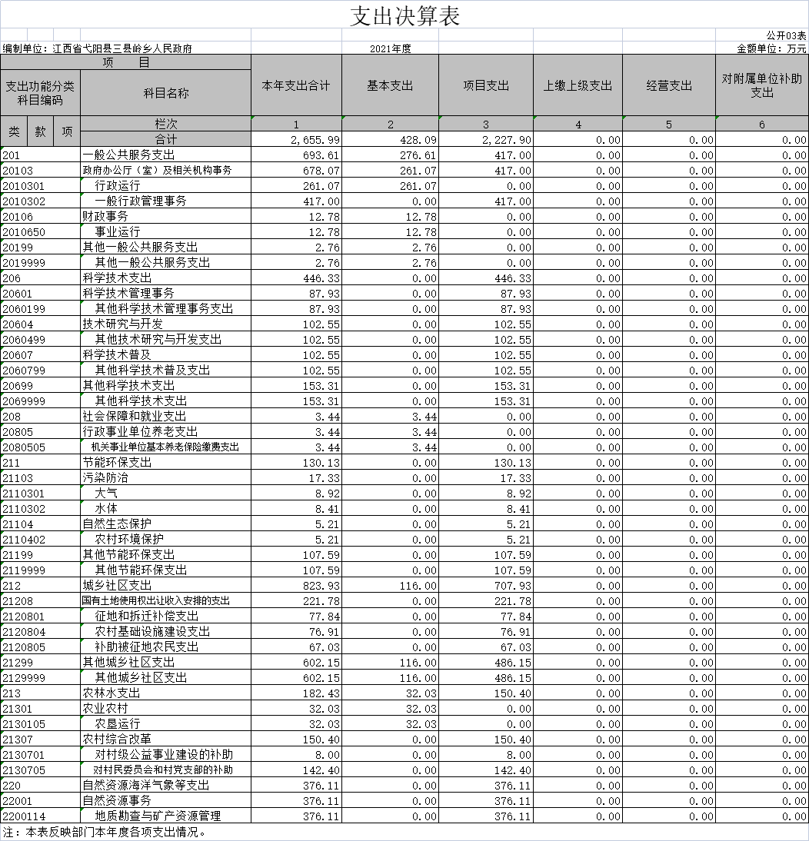
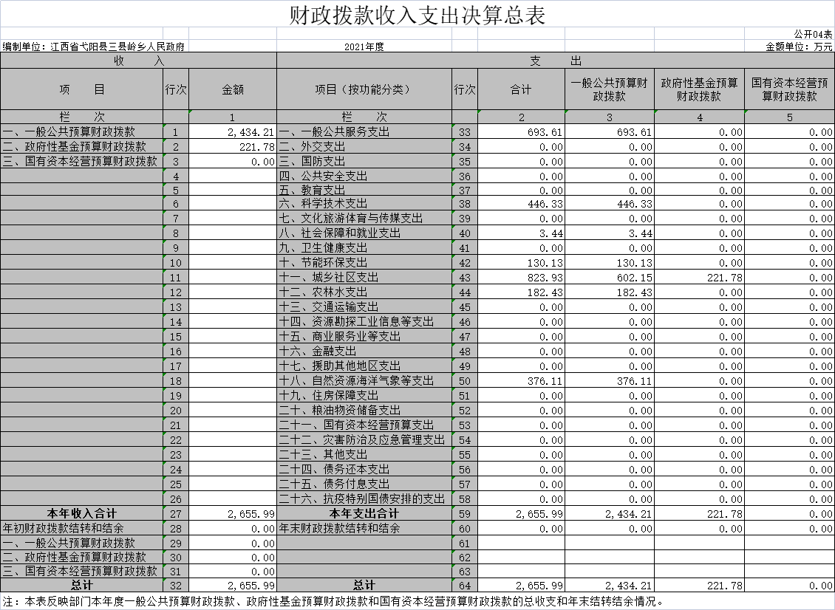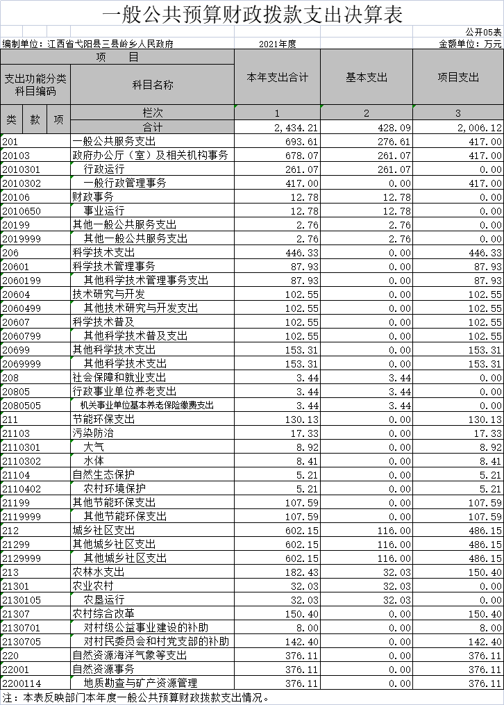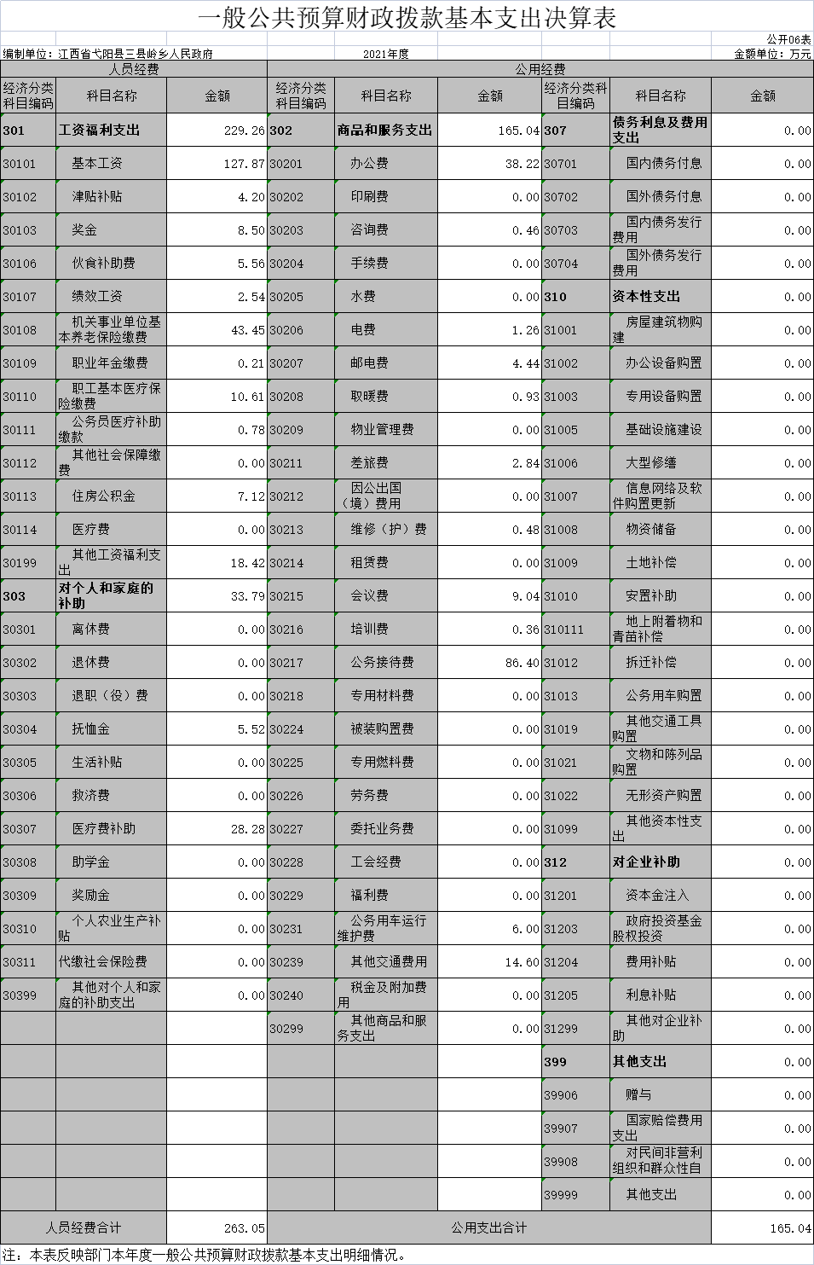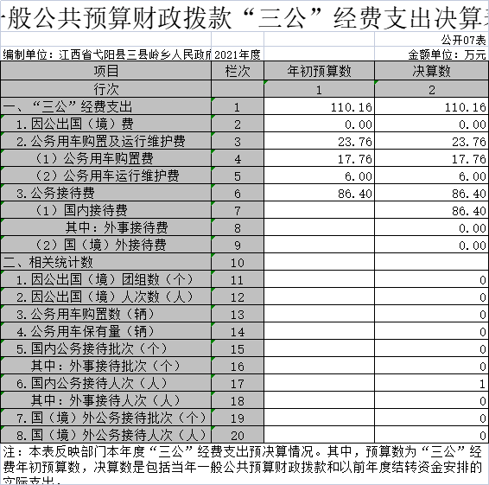
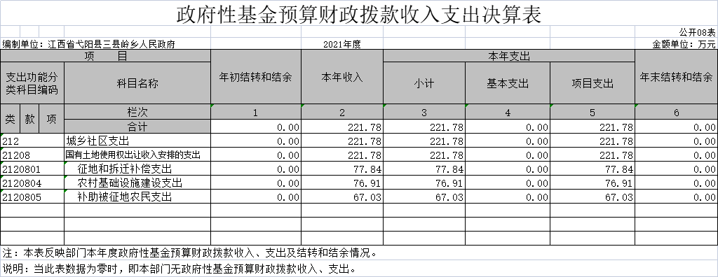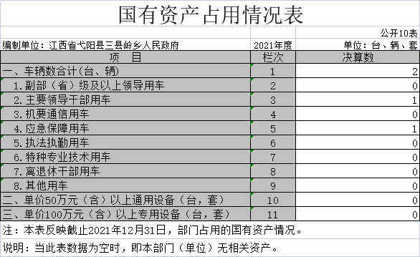

第三部分 2021年度部门决算情况说明

- 收入决算情况说明
本部门2021年度收入总计2655.99万元，其中年初结转和结余 0万元，较2020年增加254.17万元，增长9.56 %； 本年收入合计2655.99万元，较2020年增加254.17万元，增长9.56%，主要原因是：企业增加，财力收入增加。
本年收入的具体构成为：财政拨款收入2434.21万元，
占91.65%；事业收入0万元，占0%；经营收入0万元，占0%；其他收入221.78万元，占8.35 %。
二、支出决算情况说明
本部门2021年度支出总计2655.99万元，其中本年支出合计2655.99万元，较2020年增加254.17万元，增长9.56 %，主要原因是：企业增加，财力收入增加；年末结转和结余0万元，较2020年增加减少0万元，增长（下降）0%，主要原因是：无。
本年支出的具体构成为：基本支出428.09万元，占16.12%；项目支出2227.9万元，占83.88%；经营支出0万元，占0%；其他支出（对附属单位补助支出、上缴上级支出）0万元，占 %。
三、财政拨款支出决算情况说明
本部门2021年度财政拨款本年支出年初预算数为2655万元，决算数为2655.99万元，完成年初预算的100%。其中：
（一）一般公共服务支出年初预算数为693.6万元，决算数为693.61万元，完成年初预算的100%，主要原因是：无。
（二）科学技术支出年初预算数为446.3万元，决算数为4463.3 万元，完成年初预算的100%，主要原因是：无。
（三）社会保障和就业支出年初预算数为3.4万元，决算数为3.44万元，完成年初预算的100%，主要原因是：无。
（四）节能环保支出年初预算数为130.1万元，决算数为130.13万元，完成年初预算的100%，主要原因是：无。
（五）城乡社区支出年初预算数为823.1万元，决算数为823.93万元，完成年初预算的100%，主要原因是：无。
（六）农林水支出年初预算数为182.4万元，决算数为182.43万元，完成年初预算的100%，主要原因是：无。
（七）自然资源海洋气象等支出年初预算数为376.1万元，决算数为376.11万元，完成年初预算的100%，主要原因是：无。
……（按公开04表支出功能类级科目分别说明）
四、一般公共预算财政拨款基本支出决算情况说明
本部门2021年度一般公共预算财政拨款基本支出428.09万元，其中：
（一）工资福利支出229.26万元，较2020年增加5.29 万元，增长2.36 %，主要原因是：人员增加。
（二）商品和服务支出165.03万元，较2020年减少 0.4万元，下降0.24 %，主要原因是：各项经费开支减少。
（三）对个人和家庭补助支出33.79万元，较2020年减少 42.35万元，下降125.33 %，主要原因是：相比较上年度少了抚恤金额，支出大大减少。
（四）资本性支出0万元，较2020年增加0万元，增长0%，主要原因是：基础设施建设支出和上年无支出。
五、一般公共预算财政拨款“三公”经费支出决算情况说明
本部门2021年度一般公共预算财政拨款“三公”经费支出年初预算数为110.5万元，决算数为110.5万元，完成预算的100%，决算数较2020年增加54.5万元，增长97.32%，其中：
（一）因公出国（境）支出年初预算数为0万元，决算数为 0万元，完成预算的0%，决算数较2020年增加0万元，增长0%，主要原因是一直没有因公出国。决算数较年初预算数增加（减少）的主要原因是：一直没有因公出国。全年安排因公出国（境）团组 0个，累计0人次，主要为：一直没有因公出国。
（二）公务接待费支出年初预算数为86.4万元，决算数为 86.4万元，完成预算的100%，决算数较2020年增加36.4万元，增长72.8 %，主要原因是五拆五清接访费用增多。决算数较年初预算数无增也无减。全年国内公务接待705批，累计接待6650人次，其中外事接待0批，累计接待0人次，主要为：上访人增多。
（三）公务用车购置及运行维护费支出23.76万元，其中公务用车购置年初预算数为17.76万元，决算数为17.76万元，完成预算的100%，决算数较2020年增加11.76万元，增长196%，主要原因是公务用车购置费增加，全年购置公务用车1辆。决算数较年初预算数无变化；公务用车运行维护费支出年初预算数为 6万元，决算数为6万元，完成预算的100%，决算数较2020年无变化，年末公务用车保有1 辆。决算数较年初预算数无变化。
六、机关运行经费支出情况说明
本部门2021年度机关运行经费支出165.03万元（与单位决算中行政单位和参照公务员法管理事业单位一般公共预算财政拨款基本支出中公用经费之和一致），较年初预算数无变化，若本部门不是行政单位和参照公务员法管理事业单位，则按以下格式公开：“本部门不是行政单位或参照公务员法管理事业单位，故无机关运行经费支出”。
七、政府采购支出情况说明
本部门2021年度政府采购支出总额0万元。
八、国有资产占用情况说明。
截至2021年12月31日，本部门车辆数合计2辆，其中：主要领导干部用车1辆，应急保障用车1辆。
九、预算绩效情况说明
（一）绩效管理工作开展情况。
根据预算绩效管理要求，我部门组织对纳入2021年度部门预算范围的二级项目1个全面开展绩效自评，共涉及资金42万元，占项目支出总额的100%。
（二）部门决算中项目绩效自评情况。
将2021年度《项目支出绩效自评表》（自选1个项目）进行公开。
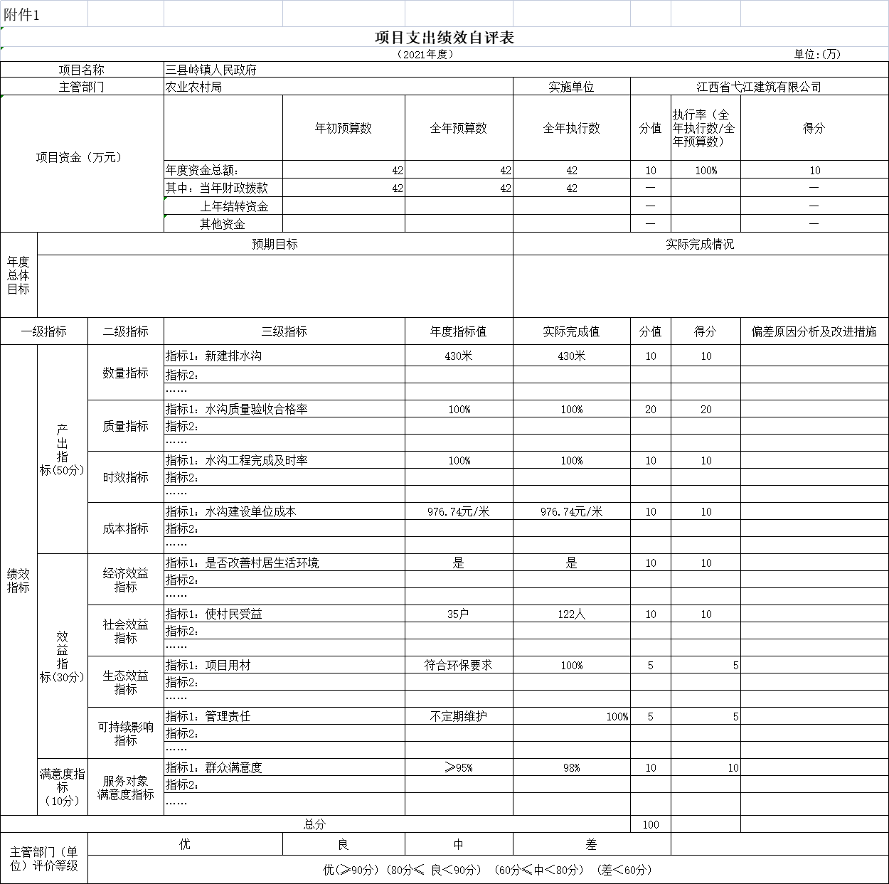

第四部分 名词解释

名词解释应以财务会计制度、政府收支分类科目以及部门预算管理等规定为基本说明，可在此基础上结合部门实际情况适当细化。
“三公”经费支出和机关运行经费支出口径必须予以说明（可参照如下格式进行说明）。
“三公”经费支出：指用一般公共预算财政拨款安排的因公出国（境）费、公务用车购置及运行维护费和公务接待费。其中，因公出国（境）费反映单位公务出国（境）的国际旅费、国外城市间交通费、住宿费、伙食费、培训费、公杂费等支出；公务用车购置及运行维护费反映单位公务用车车辆购置支出（含车辆购置税、牌照费），按规定保留的公务用车燃料费、维修费、过桥过路费、保险费、安全奖励费用等支出；公务接待费反映单位按规定开支的各类公务接待（含外宾接待）支出。
机关运行经费支出：指用一般公共预算财政拨款安排的为保障行政单位（包括参照公务员法管理的事业单位）运行用于购买货物和服务的各项资金，包括办公费、印刷费、邮电费、差旅费、会议费、福利费、日常维修费、专用材料及一般设备购置费、办公用房水电费、办公用房取暖费、办公用房物业管理费、公务用车运行维护费以及其他费用。

